Taller #3
Fase de visión y arquitectura de negocio (TOGAF)
Plataforma Digital de Turismo del Departamento de Sucre
Sincinaty

Nombres y apellidos
Amaurys Castro De Arco
Daniel Jiménez Salcedo
Sofia Marcela Suancha Contreras
Jorluis Parra Amell
Eder Luis Zapa Centanaro

Docente
Jhon Jaime Mendez Alandete

Corporación Universitaria del Caribe – CECAR
Facultad de Ciencias Básicas, Ingenierías y Arquitectura
Ingeniería de Sistemas
Arquitectura empresarial
Sincelejo - Sucre
2026
Introducción
El presente documento corresponde a las fases de visión y arquitectura de negocio del marco de trabajo TOGAF, aplicadas al proyecto Sincinaty, la plataforma digital de turismo del departamento de Sucre. A partir de los avances previos en el diseño de la arquitectura de negocio, el ejercicio evoluciona hacia una visión integral que conecta la estrategia general con la forma en que opera el negocio. El texto se estructura en cuatro componentes clave: el Canvas de visión, la descripción de la arquitectura de negocio (modelo, capacidades, procesos, estructura organizacional y servicios), el análisis comparativo AS-IS vs TO-BE, y un análisis critico sobre las implicaciones de no contar con una arquitectura empresarial. Cabe descatar que este estudio se aborda exclusivamente desde la dimensión estratégica; por lo tanto, no incluye referencias a infraestructura tecnológica, plataformas, APIs o bases de datos.

- Visión de la arquitectura – Canvas
El Canvas de visión sintetiza el propósito estratégico de Sincinaty las partes interesadas clave, las capacidades organizacionales necesarias y los indicadores que permiten medir el éxito de la transformación. Es el punto de partida que orienta toda la arquitectura.
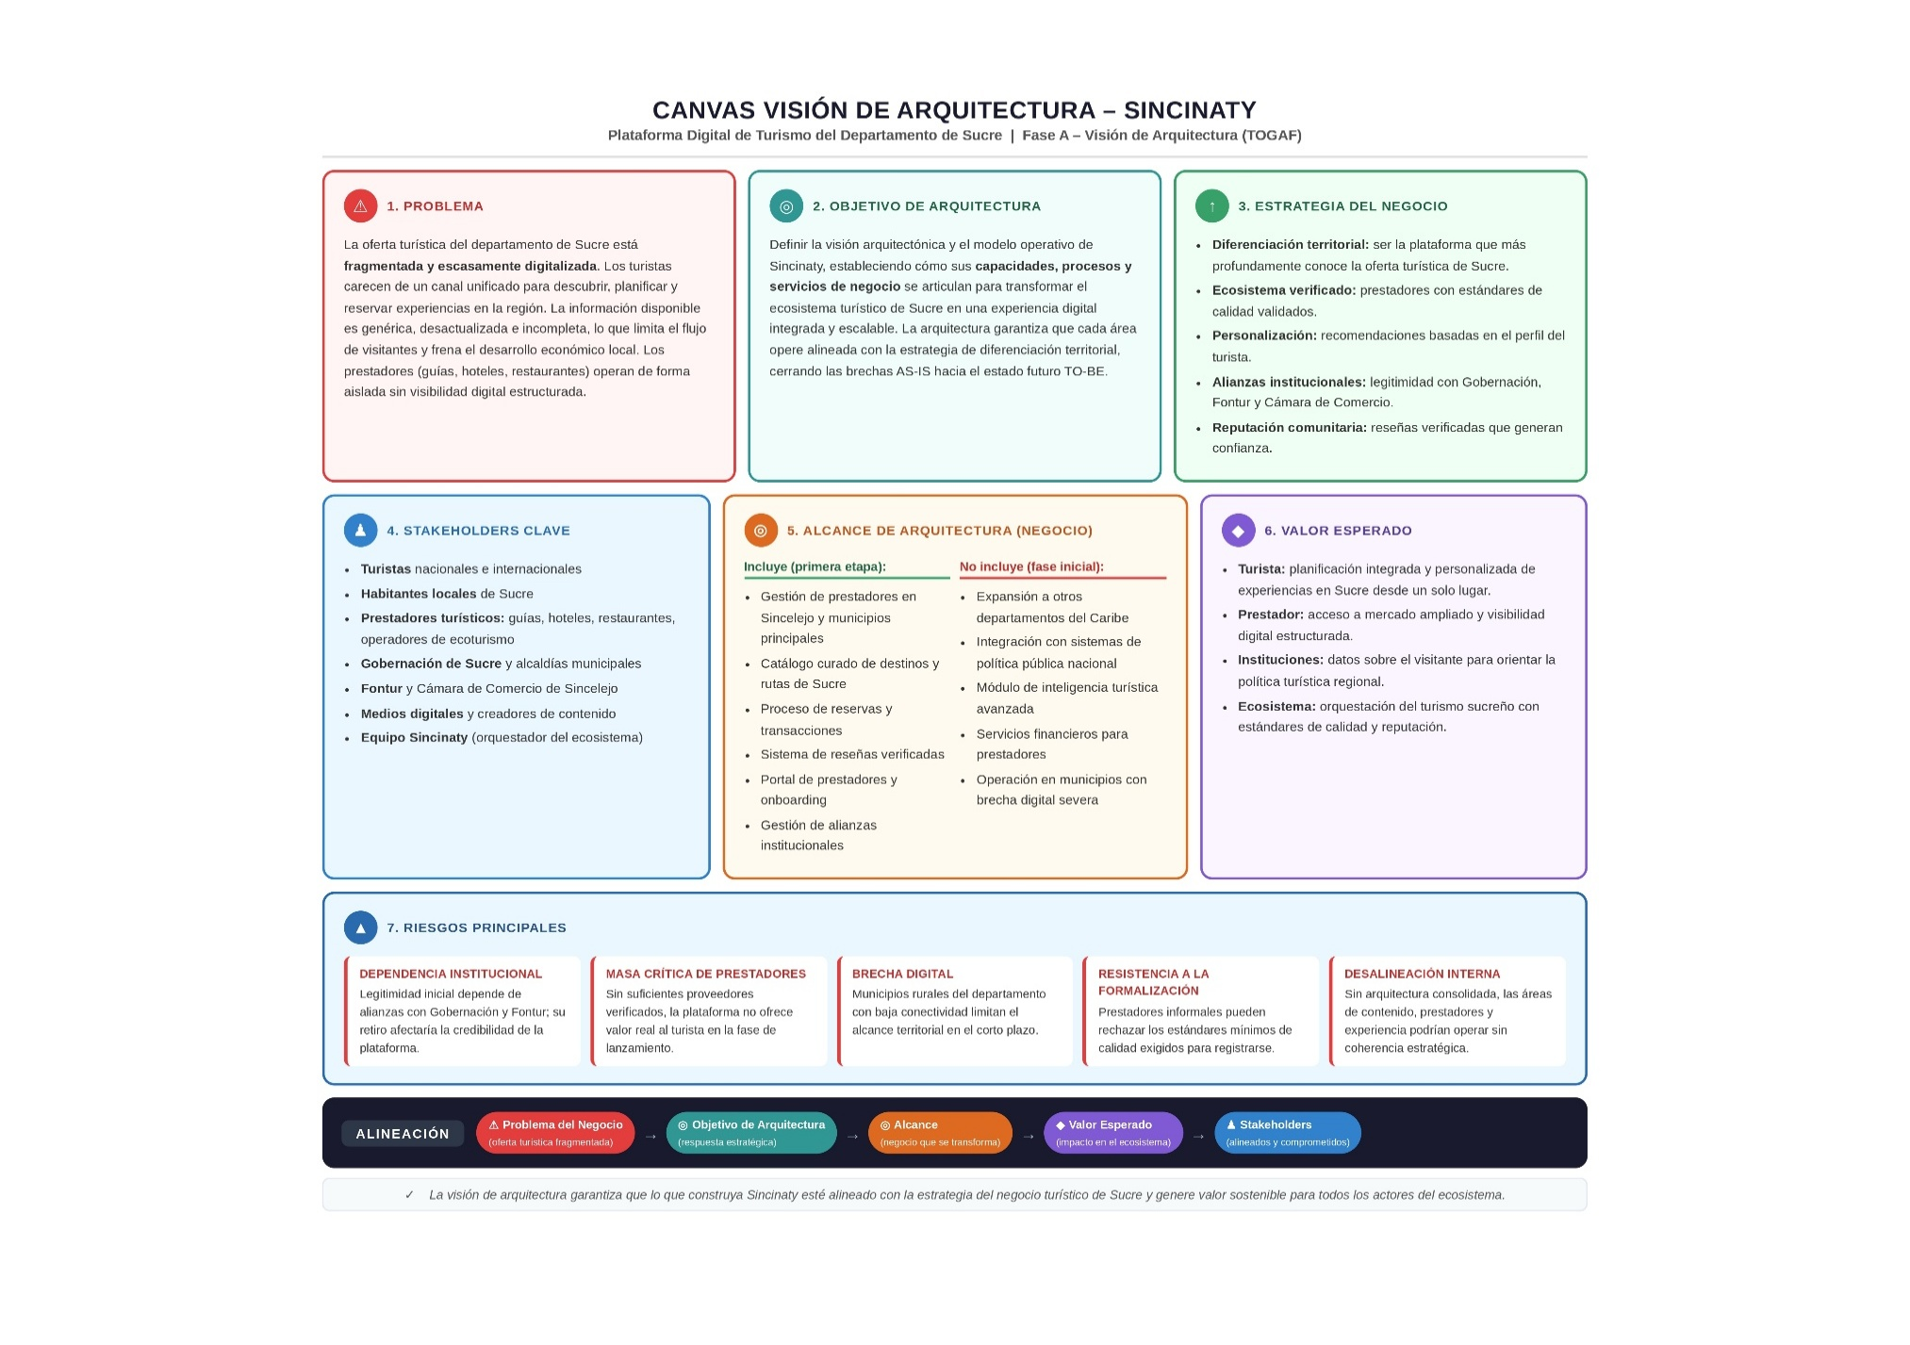2. Arquitectura de negocio
La Arquitectura de Negocio de Sincinaty describe cómo opera la empresa para generar y entregar valor a sus clientes y al ecosistema turístico del departamento de Sucre. Se articula en cinco dimensiones: modelo de negocio, capacidades, procesos, estructura organizacional y servicios de negocio.

2.1 Modelo de negocio
Sincinaty opera como plataforma intermediaria de dos lados: conecta a turistas (nacionales, internacionales y locales) con prestadores de servicios turísticos verificados del departamento de Sucre. El valor que genera es bidireccional: al turista le ofrece una experiencia de planificación integrada y personalizada; al prestador, acceso a un mercado más amplio y visibilidad digital estructurada.
El modelo de ingresos se sustenta en tres fuentes: comisiones por reservas completadas a través de la plataforma, cuotas de membresía a prestadores que desean mayor visibilidad o funcionalidades avanzadas, y publicidad de negocios locales dentro del entorno de la plataforma.
La propuesta de valor central de Sincinaty es: descubre, planifica y reserva experiencias turísticas en Sucre desde un solo lugar, con información verificada, recomendaciones personalizadas y un ecosistema de prestadores confiables.

  - Capacidades de negocio
Las capacidades son las habilidades organizacionales que Sincinaty debe dominar para ejecutar su estrategia. Se identifican seis capacidades críticas:

# | Capacidad | Por qué es crítica
1 | Curaduría de información turística de Sucre | La diferenciación de Sincinaty frente a plataformas genéricas reside en tener información profunda, localizada y actualizada sobre los atractivos del departamento. Sin esta capacidad, la plataforma es indistinguible de un buscador genérico.
2 | Gestión de relaciones con prestadores de servicios | Sin prestadores de calidad, la oferta no tiene valor real. Esta capacidad garantiza que la plataforma cuente con contenido confiable y que el turista pueda reservar con tranquilidad.
3 | Personalización de la experiencia del usuario | Es el núcleo de la propuesta de valor. Una plataforma que entiende al turista y le ofrece lo que busca genera retención, conversión y diferenciación ante competidores genéricos.
4 | Gestión de reservas | La confianza del turista para reservar depende de un proceso claro, seguro y transparente. Sin esta capacidad, el modelo de ingresos no escala.
5 | Construcción y gestión de la reputación del ecosistema | La confianza del usuario es el activo más valioso de una plataforma de servicios. En un mercado local, la reputación digital puede impulsar o hundir la adopción masiva.
6 | Gestión de alianzas estratégicas e institucionales | El turismo en Sucre tiene una fuerte dimensión institucional. Las alianzas con la Gobernación, alcaldías y gremios dan legitimidad, acceso a infraestructura pública y visibilidad que un startup no puede lograr por sí sola.

  - Procesos de negocio
Sincinaty opera a través de seis procesos estructurados, distribuidos en dos categorías:

Proceso | Descripción | Resultado esperado
OPERACIÓN CENTRAL
Gestión de prestadores | Registro, validación, onboarding y monitoreo continuo de proveedores. Incluye verificación de calidad, cumplimiento de criterios mínimos y actualización periódica. | Catálogo de prestadores confiables y verificados.
Gestión del contenido turístico | Curaduría, producción y actualización de información sobre destinos, rutas, festividades, gastronomía y atractivos naturales y culturales del departamento. | Información de alta calidad que distingue a Sincinaty de plataformas genéricas.
Gestión de reservas | Procesamiento de reservas y confirmación con el prestador. | Sistemas de reservas y confirmación por parte del prestador para generar confianza entre ambas partes.
Gestión de reseñas y calidad | Recolección, moderación y publicación de evaluaciones. Incluye análisis de satisfacción y retroalimentación a los proveedores. | Sistema de reputación robusto que orienta al turista y motiva a los prestadores.
SOPORTE
Atención y soporte al usuario | Gestión de consultas, reclamaciones e incidencias de turistas y prestadores. Resolución de conflictos y seguimiento post-experiencia. | Usuarios satisfechos. Reducción de fricciones que afectan la retención.
Gestión de alianzas y ecosistema | Identificación, negociación y mantenimiento de alianzas estratégicas con entidades públicas, gremios, medios digitales y operadores de turismo. | Red de aliados consolidada que amplía la oferta, la credibilidad y el alcance comercial.

  - Estructura Organizacional
La estructura organizacional de Sincinaty está diseñada para ser ágil, centrada en el usuario y orientada a la gestión del ecosistema. Se organiza en cuatro áreas funcionales con roles claramente definidos:
Área / Rol | Responsabilidades | Interacción principal
Dirección General | Define la visión estratégica, gestiona las alianzas institucionales de alto nivel y toma decisiones sobre el modelo de negocio. | Gobernación, Fontur, Cámara de Comercio, inversores.
Área de Contenido y Curaduría | Gestiona la información turística del departamento: levantamiento, validación, actualización y producción editorial de destinos, rutas y experiencias. | Prestadores, instituciones municipales, medios digitales.
Área de Relaciones con Prestadores | Onboarding, capacitación, soporte y monitoreo de los proveedores registrados en la plataforma. Gestiona la calidad del catálogo. | Guías, hoteles, restaurantes, operadores de turismo.
Área de Experiencia del Usuario y Reputación | Diseña el recorrido del turista en la plataforma, gestiona el sistema de reseñas, modera evaluaciones y analiza indicadores de satisfacción. | Turistas, prestadores (retroalimentación).
Área de reservas | Gestiona el ciclo de reserva. | Turistas, prestadores, aliados de pago.

  - Servicios de negocio
Los servicios de negocio son las capacidades que Sincinaty pone a disposición de sus clientes y socios. Se distinguen servicios orientados al turista, al prestador y a las instituciones aliadas:

Servicio | Descripción | Beneficiario
Descubrimiento de experiencias | Catálogo curado de destinos, rutas, actividades y festividades del departamento de Sucre, con filtros por tipo de turismo, municipio y temporada. | Turistas nacionales, internacionales y locales.
Planificación personalizada de itinerarios | El usuario construye un itinerario adaptado a su perfil, intereses y tiempo disponible, con recomendaciones basadas en su historial y preferencias. | Turistas.
Reserva y confirmación de servicios | Canal directo para reservar con prestadores verificados y con confirmación en tiempo real. | Turistas y prestadores.
Portal de prestadores | Espacio donde los proveedores gestionan su perfil, publican su oferta, reciben reservas, consultan sus calificaciones y acceden a formación básica en turismo digital. | Prestadores de servicios turísticos.
Sistema de reseñas verificadas | Plataforma de evaluación post-experiencia donde los turistas califican y comentan sobre prestadores y destinos. Las reseñas son verificadas y moderadas. | Turistas (información) y prestadores (retroalimentación).
Inteligencia turística regional | Reportes y análisis de comportamiento del visitante, tendencias de demanda y desempeño del ecosistema, compartidos con aliados institucionales. | Gobernación, Fontur, Cámara de Comercio.

- Análisis AS-IS vs TO-BE
La tabla comparativa a continuación contrasta el estado actual del ecosistema turístico de Sucre (AS-IS) con el estado futuro que Sincinaty busca construir (TO-BE), en términos de procesos, datos y toma de decisiones. El análisis permite identificar las brechas que la arquitectura de negocio debe cerrar.
Procesos de operación central
Dimensión | AS-IS (Estado Actual) | TO-BE (Estado futuro con Sincinaty
Procesos de difusión turística | La información se distribuye de forma desarticulada: folletos físicos, redes sociales de prestadores individuales y páginas web desactualizadas. No existe un canal unificado. | Sincinaty centraliza y cuida el contenido turístico del departamento, distribuyendo información actualizada, estructurada y diferenciada a través de un único canal digital.
Proceso de descubrimiento del turista | El turista debe recurrir a múltiples fuentes (Google, TripAdvisor, conocidos) para armar un itinerario sobre Sucre. La información es genérica e incompleta. | El turista descubre, explora y planifica su experiencia en Sucre desde una sola plataforma, con recomendaciones personalizadas según su perfil e intereses.
Proceso de reservas | Las reservas se hacen por teléfono o WhatsApp de forma directa con el prestador, sin confirmación formal, sin gestión de pago integrado y con alta tasa de cancelación. | Las reservas se gestionan en la plataforma con confirmación automática.
Gestión de prestadores | Los prestadores operan de forma independiente, sin estándares de calidad verificables ni visibilidad digital estructurada. El acceso al mercado depende de redes personales. | Sincinaty registra, valida y acompaña a los prestadores en su presencia digital, exigiendo estándares mínimos de calidad y ofreciéndoles un canal de ventas permanente.
Sistema de reputación | No existe un sistema de reseñas confiable para el turismo en Sucre. Las valoraciones son anecdóticas o inexistentes, lo que dificulta la toma de decisión del turista. | La plataforma cuenta con un sistema de reseñas verificadas que construye la reputación de prestadores y destinos, orientando las decisiones del turista y motivando la mejora continua.
Datos y toma de decisiones | Las instituciones y prestadores no cuentan con datos consolidados sobre el comportamiento del turista (rutas preferidas, temporadas, perfiles de visitante). La planificación es intuitiva. | Sincinaty genera datos sobre preferencias, reservas y evaluaciones que alimentan decisiones del prestador, de la empresa y de las instituciones públicas para orientar la política turística regional.
Alianzas y ecosistema | Las relaciones entre instituciones públicas, gremios y prestadores son informales y reactivas. No existe un actor que articule el ecosistema turístico de forma sistemática. | Sincinaty actúa como orquestador del ecosistema, manteniendo alianzas formales con la Gobernación, Fontur, Cámara de Comercio y medios digitales que potencian la plataforma.

La brecha más significativa entre el AS-IS y el TO-BE no es tecnológica: es organizacional y de datos. Sucre cuenta hoy con una oferta turística real y valiosa, pero carece de un actor que la articule, la valide y la c+omunique de forma estructurada. Sincinaty cierra esa brecha operando como orquestador del ecosistema, no como simple directorio de servicios.

4. Análisis crítico: consecuencias de no definir una arquitectura empresarial.
La siguiente sección responde a la pregunta central del taller: ¿qué problemas tendría Sincinaty si no define una Arquitectura Empresarial? El análisis se organiza en cinco dimensiones de riesgo, todas ellas de naturaleza organizacional y estratégica —no tecnológica.

Dimensión de riesgo | Problema concreto sin AE | Consecuencia para Sincinaty
Desalineación estratégica | Sin una arquitectura que conecte la visión con los procesos, cada área operaría con su propia interpretación de la estrategia. El equipo de contenido podría priorizar información diferente a lo que el área de prestadores ofrece; el equipo de experiencia podría diseñar flujos que no coinciden con lo que la dirección prometió a las instituciones. | Incoherencia entre lo que Sincinaty promete y lo que entrega. Pérdida de confianza de turistas, prestadores e instituciones aliadas.
Procesos sin integración | Sin un mapa de procesos definido, la gestión de prestadores, el contenido, las reservas y las reseñas operarían como islas desconectadas. Un prestador podría estar activo en el catálogo pero con datos desactualizados; un turista podría hacer una reserva que el prestador nunca recibió. | Fallos operativos frecuentes, experiencias deficientes para el usuario y deterioro de la reputación de la plataforma en un mercado local donde el boca a boca es determinante.
Decisiones basadas en intuición | Sin una arquitectura de negocio que estructure el flujo de información, Sincinaty no sabría qué destinos generan mayor interés, qué prestadores tienen mejor desempeño o en qué temporadas concentrar sus esfuerzos de captación. Las decisiones se tomarían por intuición. | Recursos mal asignados, oportunidades perdidas y dificultad para demostrar impacto a las instituciones aliadas, que requieren datos para justificar su respaldo.
Escala sin estructura | Si Sincinaty crece en número de prestadores, usuarios y municipios sin una arquitectura definida, cada nueva incorporación añadiría complejidad sin un orden claro. Los procesos de onboarding, soporte y moderación colapsarían porque no estarían estandarizados. | Incapacidad para escalar de manera sostenible. La calidad del catálogo y del servicio se deterioraría precisamente cuando más usuarios llegan a la plataforma.
Pérdida de legitimidad institucional | Las alianzas con la Gobernación, Fontur y la Cámara de Comercio requieren que Sincinaty pueda demostrar cómo opera, qué genera y cómo se alinea con la política pública de turismo del departamento. Sin una arquitectura documentada, la empresa no puede responder esas preguntas con rigor. | Pérdida de alianzas estratégicas que son, en el corto plazo, el principal activo de legitimidad de la plataforma frente a turistas y prestadores que aún no la conocen.

Conclusiones
En síntesis, la Arquitectura Empresarial no es un ejercicio académico para Sincinaty: es la condición que hace posible que un startup local del departamento de Sucre pueda operar con coherencia, crecer con orden y generar el impacto turístico y económico que justifica su razón de ser. Sin ella, la plataforma podría existir técnicamente, pero fracasaría organizacionalmente, que es precisamente donde residen las barreras reales del mercado que busca transformar. El análisis AS-IS vs TO-BE reveló que la principal brecha no es tecnológica sino de articulación: Sucre tiene atractivos reales, pero carece de un actor que los organice, valide y comunique de forma estructurada; Sincinaty no crea el turismo del departamento, sino que lo hace visible, accesible y confiable. El análisis crítico, por su parte, demostró que operar sin una Arquitectura Empresarial expondría a Sincinaty a riesgos de alto impacto —desalineación estratégica, procesos desintegrados, decisiones intuitivas, incapacidad de escala y pérdida de legitimidad institucional— cualquiera de los cuales sería suficiente para comprometer la viabilidad del proyecto en un mercado local donde la confianza y la reputación son activos primarios.

